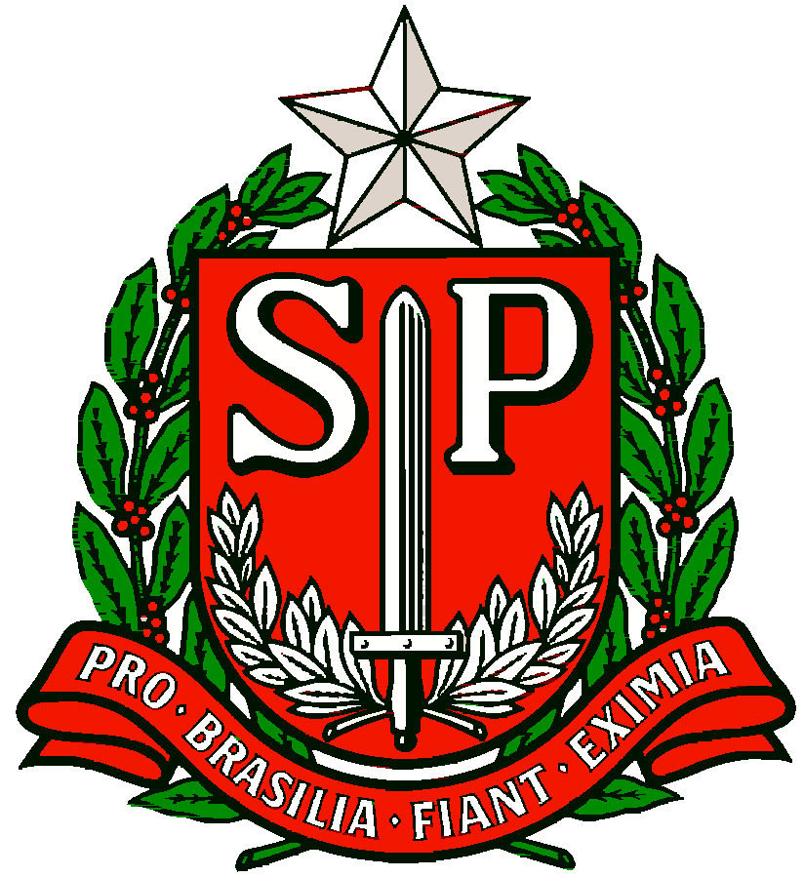 | GOVERNO DO ESTADO DE SÃO PAULO  SECRETARIA DE ESTADO DA EDUCAÇÃO  DIRETORIA DE ENSINO REGIÃO OSASCO

Circular nº 478/2017 - GAB

Osasco, 27 de novembro de 2017.

Srs.(as) Gestores(as),

Assunto: Videoconferência

A Dirigente Regional de Ensino, no uso de suas atribuições legais, convoca Vossas Senhorias para a videoconferência, na seguinte conformidade:
Dia: 29-11-2017
Horário: 10:30h às 12:00h
Local: Sala de Videoconferência
Público Alvo: Responsáveis pelo Programa – Professor Mediador e Comunitário – PMEC (supervisores e PCNPs).
Na Diretoria de Ensino : Interlocutores da Diversidade Sexual e de Gênero (Supervisores de Ensino e PCNP), Diretor do Núcelo Pedagógico e PCNPs.
Por Streaming: Dirigente, Vice – Diretor, PC e Mediador Escolar e Comunitário PMEC: assistir a videoconferência pelo site da Rede do Saber, com interação pelo e.mail: faleconosco@rededosaber.sp.gov.br
Assuntos: Enfretamento da Exploração Sexual de Crianças e Adolecentes.
Observação: Posteriomente a Videoconferência ficará disponível na videoteca no site da Rede do Saber.
Contando com a atenção de todos, antecipadamente agradece e se coloca à disposição para esclarecimento.
Atenciosamente,
Irene Machado Pantelidakis
RG Nº 17.594.614
Dirigente Regional de Ensino

